**森林火险气象等级预报**

2023年03月17日

**湖南省气象台 签发：蔡荣辉**

一、未来三天天气预报

**17日晚至18日白天受高空波动影响，省内大部分地区以小雨为主；18日晚至20日白天西南暖湿气流增强，湘北、湘中部分地区有大雨。具体预报：**

**17日20时至18日20时**，湘北阴天转小雨，其他地区阴天有小雨，其中娄底、长沙、湘潭、湘西州南部、怀化中北部、常德南部、益阳、岳阳南部、株洲北部部分中雨；北风2～3级；最高气温湘西8～10℃，湘南16～18℃，其他地区11～13℃；最低气温湘南7～9℃，其他地区5～7℃。

**18日20时至19日20时**，全省阴天有小到中等阵雨或雷阵雨，其中益阳、娄底、湘潭、长沙、湘西州南部、怀化中部、岳阳南部、株洲北部部分大雨；北风2～3级；最高气温湘南16～18℃，其他地区11～13℃；最低气温湘南10～12℃，其他地区6～8℃。

**19日20时至20日20时**，岳阳、益阳、娄底、湘潭、长沙、邵阳北部、衡阳北部、株洲北部阴天有中到大雨，其他地区阴天有阵雨或雷阵雨；北风2～3级；最高气温湘南24～26℃，湘北12～14℃,其他地区15～17℃；最低气温湘南12～14℃，其他地区8～10℃。

二、未来三天森林火险气象等级预报

**18日**，全省大部分地区森林火险气象等级较低（图1) 。

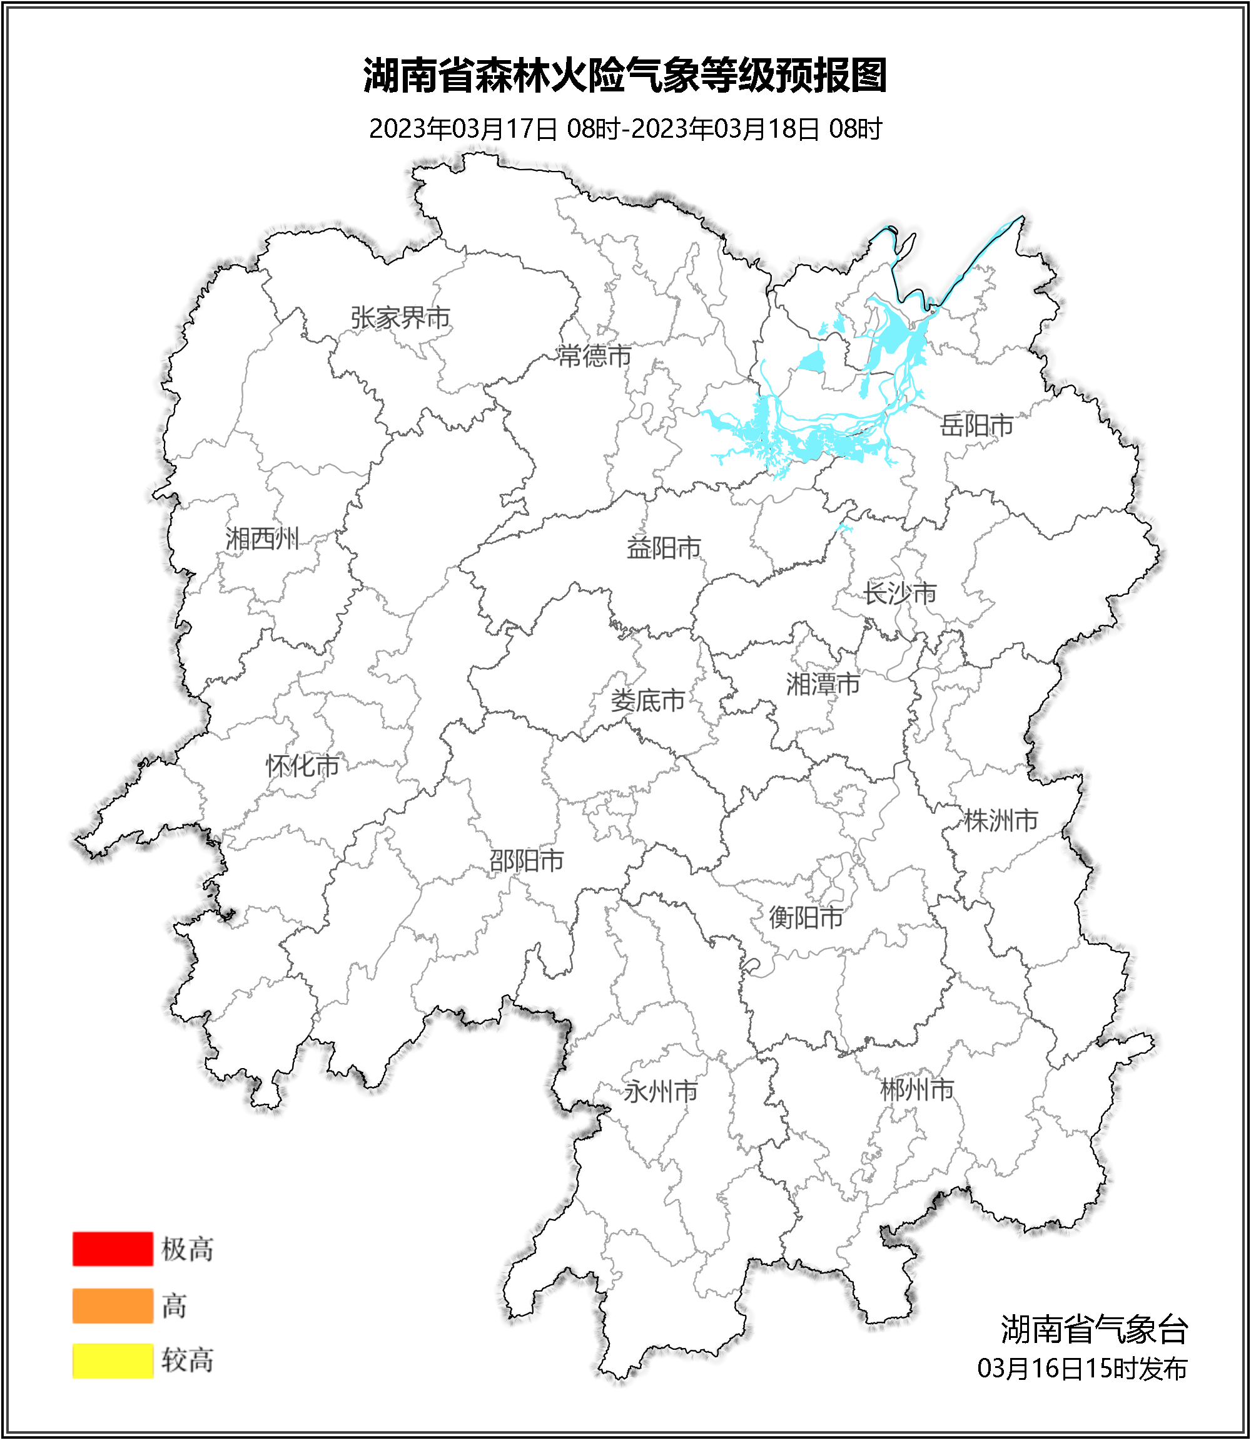

**图1 湖南森林火险气象等级预报（03月18日）**

**19日至20日**，全省大部分地区森林火险气象等级较低。

三、关注与建议

未来三天，全省有较强降雨，省内森林火险气象等级较低。

湖南省气象台